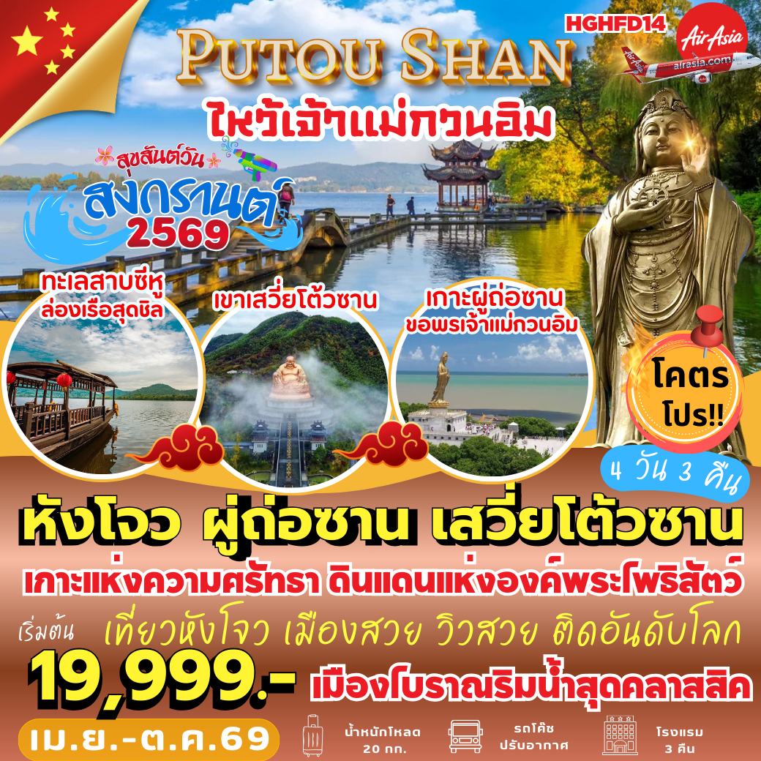

รายละเอียดไฟล์บิน

เดินทางโดย สายการบินแอร์เอเชีย (FD) น้ำหนักสัมภาระโหลดใต้ท้องเครื่อง *ไม่เกิน 20 กก./ท่าน
>> CARRY ON 7 กก. /ท่าน <<


DMK HGH HGH DMK
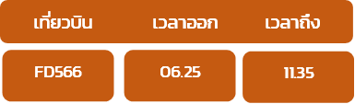

2120
1810
FD497
FD496
1150
1710

HGHFD14 : หังโจว ผู่ถ่อซาน เสวี่ยโต้วซาน ( 4 วัน 3 คืน )
- เกาะผู่ถ่อซาน ต้นกำเนิดเจ้าแม่กวนอิม *วัดผู่จี้ เก่าแก่ที่สุด *องค์หนานไห่กวนอิม *ตำหนักเจ้าแม่กวนอิมไม่ยอมไป
- ที่เที่ยวใหม่ ... ภูเขาเสวี่ยโต้วซาน ชมแท่นบูชาพระศรีอริยเมตไตรย ที่สวยงามอลังการ แหล่งท่องเที่ยว 5A
- หังโจว ล่องเรือชมวิวทะเลสาบซีหู “ไข่มุกแห่งหังโจว”, ช้อปปิ้งถนนคนเดินเหอฝั่งเจีย
วันที่ | โปรแกรมท่องเที่ยว | เช้า | เที่ยง | เย็น | โรงแรม
1 | สนามบินดอนเมือง อาคารผู้โดยสารขาออก ชั้น 3 Terminal 1 ประตู 1-2 << เวลานัดหมาย 08.30 น. >>  FD496 : DMK-HGH [11.50-17.10 น.] –หังโจว | – | – |  | HOLIDAY INN XIAOSHAN AIRPORT 4 ดาว หรือเทียบเท่า
2 | หังโจว –เกาะผูถ่อซาน –วัดผูจี้ –วัดไผ่ม่วง –เจ้าแม่กวนอิมไม่ยอมไป –หนานไห่กวนอิม –โจวซาน |  |  |  | VEEGLE BY LANDISON SUNSHINE  4 ดาว หรือเทียบเท่า
3 | โจวซาน –อุทยานเสวี๋ยโต้วซาน –เมืองโบราณอันซาง –หังโจว –ระเบียงเมือง + ช้อปปิ้งเอาท์เลท |  |  |  | HOLIDAY INN EXPRESS  4 ดาว หรือเทียบเท่า
4 | ล่องทะเลสาบซีหู –*หมู่บ้านชาหลงจิ่ง –ถนนเหอฝั่งเจีย –สนามบินหังโจว FD497 : HGH-DMK [18-10.21.20 น.]  –สนามบินดอนเมือง |  |  | – | –

กำหนดการเดินทาง เดือนเมษายน –ตุลาคม 2569 ( 4 วัน 3 คืน )

เมษายน 2569 | 03-06 // 10-13 // 15-18 // 24-27 เม.ย. 2569
พฤษภาคม 2569 | 15-18 // 22-25 // 29 พ.ค. -01 มิ.ย. 2569
มิถุนายน 2569 | 05-08 // 12-15 // 19-22 // 26-29 มิ.ย. 2569
กรกฎาคม 2569 | 03-06 ก.ค. 2569
กันยายน 2569 | 11-14 ก.ย. 2569
ตุลาคม 2569 | 16-19 // 23-26 ต.ค. 2569

วันแรก สนามบินดอนเมือง –หังโจว
08.30 น. พร้อมกันที่ สนามบินดอนเมือง อาคารผู้โดยสารขาออกชั้น 3 ประตู 1–2 เคาน์เตอร์ สายการบิน แอร์เอเชีย (FD) โดยมีเจ้าหน้าที่ของบริษัทฯ คอยต้อนรับและอำนวยความสะดวกแก่ท่าน...
11.50 น. ออกเดินทางสู่ เมืองหังโจว โดย สายการบิน แอร์เอเชีย เที่ยวบินที่ FD496
17.10 น. ถึง สนามบินหังโจว (เมืองหังโจว) เมืองเอกของมณฑลเจ้อเจียง 1 ใน 6 นครโบราณของจีน เป็นศูนย์กลางเศรษฐกิจ วัฒนธรรม เป็นเมืองประวัติศาสตร์ความเป็นมายาวนาน ปรากฎร่องรอยในสมัยราชวงศ์ฉิน มีชื่อเรียกว่า เมืองเฉียนถัง สมัยราชวงศ์ได้ตั้งหังโจวเป็นเมืองหลวง หังโจวเป็นเมืองงดงามด้วยธรรมชาติ ทั้งภูเขา ทะเลสาบ ต้นไม้และสวนจนได้รับสมญานามว่า “สวรรค์บนดิน” เนื่องจาก ซูโจว+หังโจว = ซูหาง แปลว่า ฟากฟ้ามีสรวงสวรรค์บนผืนปฐพีก็มี ซูหาง…
ค่ำ รับประทานอาหารค่ำ ณ ภัตตาคาร
พักที่หังโจว HOLIDAY INN XIAOSHAN AIRPORT ระดับ 4* หรือเทียบเท่า (1)

วันที่สอง หังโจว –เกาะผูถ่อซาน –วัดผูจี้ –วัดไผ่ม่วง –เจ้าแม่กวนอิมไม่ยอมไป –หนานไห่กวนอิม –โจวซาน
เช้า รับประทานอาหาร ณ ห้องอาหารของโรงแรม
นำท่านเดินทางสู่ เมืองหนิงปอ เป็นเมืองท่าที่สำคัญ เมืองหนึ่งของมณฑลเจ๋อเจียงและยังเป็นเมืองอุตสาหกรรมทอผ้าและแปรรูปอาหารสำเร็จรูป ผ่านเส้นทางสะพานข้ามทะเลที่ยาวที่สุดในโลก เส้นแรกของประเทศจีนที่พัฒนาการก่อนสร้างโดยวิศวกรชาวจีน ด้วยทุนจากรัฐบาลเจ้อเจียง เพื่อเชื่อมการเดินทางให้สะดวกสบายยิ่งขึ้น…
เที่ยง รับประทานอาหารกลางวัน ณ ภัตตาคาร
หลังอาหาร นำท่านข้ามเรือสู่ท่าเรือจูเจียซาน เกาะผู่ถ่อซาน ซึ่งตั้งอยู่ที่ทะเลเหลียนฮัวหยาง ซึ่งห่างจากอ่าวหังโจว มณฑลเจ๋อเจียงไปทางทิศตะวันออกประมาณ 100 ไมล์ทะเล ซึ่งประกิบด้วยเกาะผู่ถ่อซานและลั่วเจียซานและเกาะจูเจียเจีย เกาะผู่ถ่อซานมีเนื้อที่เพียง 12.5 ตรกม วัดต่างๆ บนเกาะเริ่มสร้างในสมัยราชวงศ์ถังและซ่ง และเจริญรุ่งเรืองในสมัยราชวงศ์หมิงและชิง ปัจจุบันนี้ยังเหลือประมาณ 10 วัด นับเป็นภูเขาชื่อดังทางศาสนาพุทธ ติดอันดับหนึ่งในสี่ของจีน และเป็นธรรมสถานของพระอวโลกิเตศวรโพธิสัตว์ (พระแม่กวนอิม) โดยได้ฉายานามว่า “เป็นที่อยู่ของเทพยาดา” …
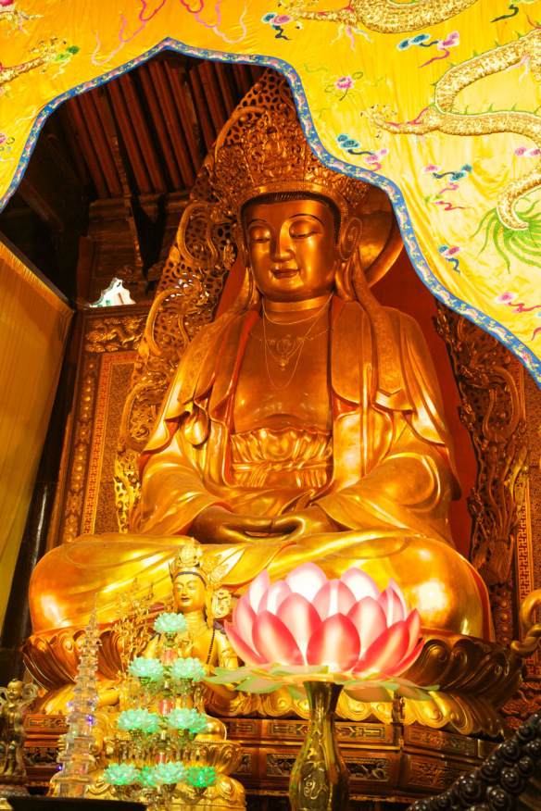
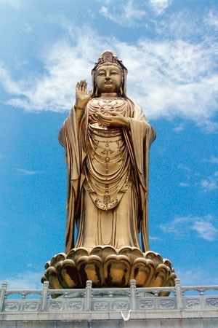

นำท่านสู่ วัดผู่จี้ วัดที่ใหญ่ที่สุดบนเกาะผู่ถ่อซานและมีชื่อเสียงมากที่สุดในเกาะผู่ถ่อซาน ชาวบ้านเรียกวัดนี้ว่า เฉียนซื่อ หรือ วัดก่อน สร้างในสมัยราชวงศ์ซ่งตรงกับปีค.ศ.1080 ทำการบูรณะครั้งใหญ่ในสมัยจักรพรรดิเจิ้งแห่งราชวงศ์ชิง ที่วัดแห่งนี้นิยมมาขอพรในทุกๆเรื่อง อาทิ สุขภาพ หน้าที่การงาน เลื่อนขั้นเลื่อนตำแหน่ง การค้าขายสำเร็จ และมักจะสมหวังในสิ่งที่ขอเสมอ สักการะเจ้าแม่กวนอิมปางนั่งสมาธิที่ใหญ่ที่สุดกินเนื้อที่ประมาณ 37,019 ตรกม. วิหารต้าเยวียนทงเป็นวิหารที่ใหญ่ที่สุดของวัดมีความยาว 47 เมตรลึก 29 เมตร และสูง 21 เมตร สูง 21 เมตร จะแตกต่างจากวัดพุทธทั่วไป เนื่องจากมีองค์เจ้าแม่กวนอิมเป็นพระประธานสูง 88 เมตร นำท่านนมัสการองค์พระโพธิสัตว์ เจ้าแม่กวนอิมไม่ยอมไป ซี่งเป็นสถานที่ศักดิ์สิทธิ์ที่ชาวผู่ถ่อซาน ให้ความเคารพนับถือมากกว่า 2,000 ปี ประดิษฐานอยู่ที่ตำหนักริมทะเล วัดไผ่ม่วง ภายในประดิษฐานพระพุทธรูปหยกขาว ซึ่งอยู่ด้านหน้าของตำหนักเจ้าแม่กวนอิมไม่ยอมไปบริเวณรอบวัดจะปลูกต้นไผ่ซึ่งมีลักษณะพิเศษ คือ มีลำต้นเป็นสีม่วงซึ่งสามารถปลูกได้ที่เดียวคือบนเกาะภูถ่อซานเท่านั้น นำท่านกราบขอพรพระโพธิ์สัตว์กวนอิม หนานไห่กวนอิม องค์ใหญ่และงดงามที่สุดในเกาะ สูงถึง 28 เมตร ซึ่งประดิษฐานอยู่ที่ตำหนักริมทะเล อันเป็นสถานที่ศักดิ์สิทธิ์ที่ชาวผู่ถ่อซานให้ความเคารพนับถือมากกว่า 2,000 ปี…
ค่ำ รับประทานอาหารค่ำ ณ ภัตตาคาร หลังอาหาร นำท่านข้ามฝั่งสู่ เมืองโจวซาน และเข้าที่พัก
พักที่โจวซาน VEEGLE BY LANDISON SUNSHINE ระดับ 4* หรือเทียบเท่า (2)

วันที่สาม โจวซาน –อุทยานเสวี๋ยโต้วซาน –เมืองโบราณอันซาง –หังโจว –ระเบียงเมือง + ช้อปปิ้งเอาท์เลท
เช้า รับประทานอาหารเช้า ณ ห้องอาหารของโรงแรม
หลังอาหารนําท่านสู่ อุทยานเสวี่ยโต้วซาน จัดเป็นวนอุทยานแห่งชาติระดับ 5A หนึ่งในภูเขาพุทธคีรีอันดับ 5 ของประเทศจีน นมัสการพระศรีอริยเมตไตรย ที่วัดเสวี๋ยโต้ว วัดเก่าแก่ตั้งแต่สมัยราชวงศ์จิ้น และเจริญรุ่งเรืองในสมัยราชวงศ์ถังและซ่ง ตามตำนานเล่าต่อกันมาว่าพระศรีอริยเมตไตรยภาคหนึ่งได้จุติมาในรูปของพระพุงโต จำพรรษาที่วัดแห่งนี้ ท่านชอบธุดงค์ออกไปรักษาโรคให้กับชาวบ้าน เมื่อท่านได้มรณะภาพ ชาวบ้านจึงสร้างรูปปั้นไว้เพื่อสักการะ ที่ประตูวัดมีคำจารึกที่เขียนโดย เจียงไคเชค ชมแท่นบูชาพระศรีอริยเมตไตรยที่มีการออกแบบที่โดดเด่นสถาปัตยกรรมแบบร่วมสมัย เป็นจุดเช็คอินของนักท่องเที่ยวยุคใหม่…
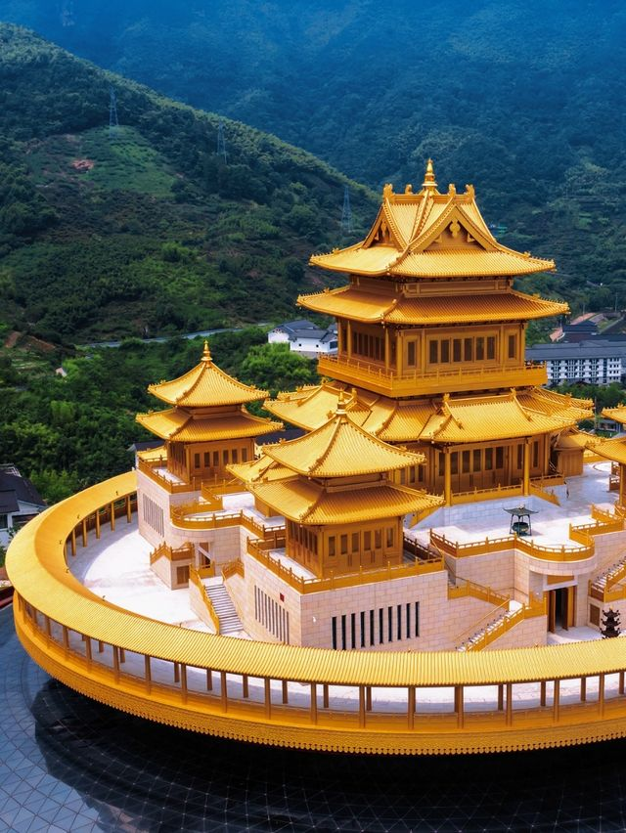
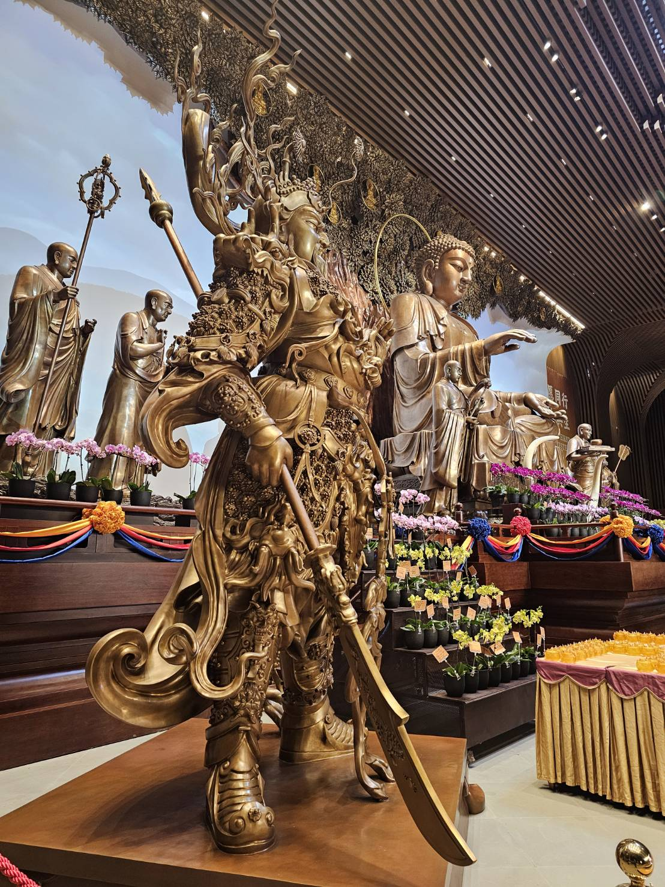
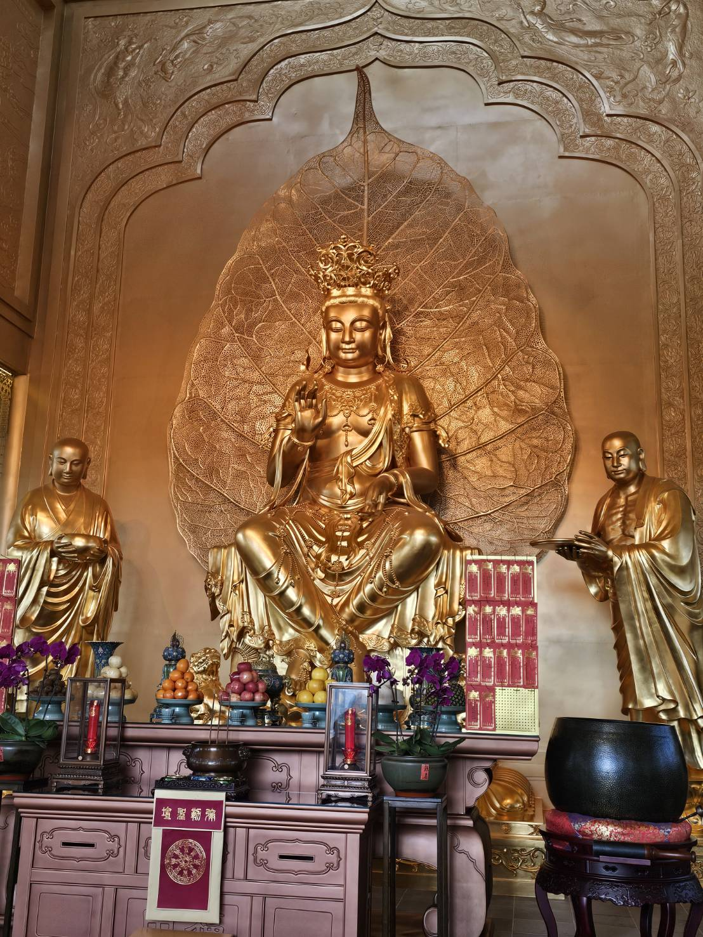

เที่ยง รับประทานอาหารกลางวัน ณ ภัตตาคาร
จากนั้นนำท่านเยี่ยมชม เมืองโบราณอันชาง ตั้งอยู่ในเขตเคอเฉียว ทางตอนเหนือของเมืองเส้าซิง เป็นหนึ่งในเมืองโบราณริมน้ำที่เก่าแก่และมีชีวิตชีวาที่สุดแห่งหนึ่งในภูมิภาคเจียงหนาน ประวัติศาสตร์ยาวนานนับพันปี และยังคงรักษาสภาพดั้งเดิมของเมืองริมน้ำโบราณไว้ได้อย่างดีเยี่ยม จึงเป็นที่รู้จักในนาม “เมืองโบราณที่ยังมีชีวิตชีวา” ที่นี่คุณจะได้สัมผัสกับวิถีชีวิตแบบดั้งเดิมที่ผสมผสานกับบรรยากาศการค้าขายที่คึกคัก อันชางก่อตั้งขึ้นในสมัยราชวงศ์ซ่งเหนือ แม้จะผ่านการถูกทำลายจากสงครามหลายครั้ง แต่ก็ได้รับการบูรณะขึ้นใหม่ในสมัยราชวงศ์หมิงและชิง ทำให้ยังคงรักษาสถาปัตยกรรมและวัฒนธรรมแบบเมืองน้ำในอดีตไว้ได้ เดินเล่นบนถนนหินโบราณ ถนนเก่าแก่ที่ปูด้วยหินทอดยาวเลียบแม่น้ำ สองข้างทางเต็มไปด้วยอาคารโบราณ ร้านค้าเล็กๆ ชิมอาหารและสินค้าท้องถิ่น ชมงานหัตถกรรมพื้นบ้าน : มีการสาธิตและจำหน่ายงานฝีมือดั้งเดิม เช่น การแกะสลักไม้, การทอผ้า, การทำรองเท้าผ้า…
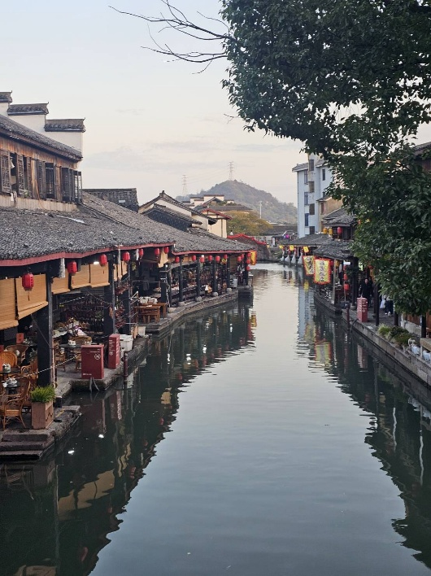
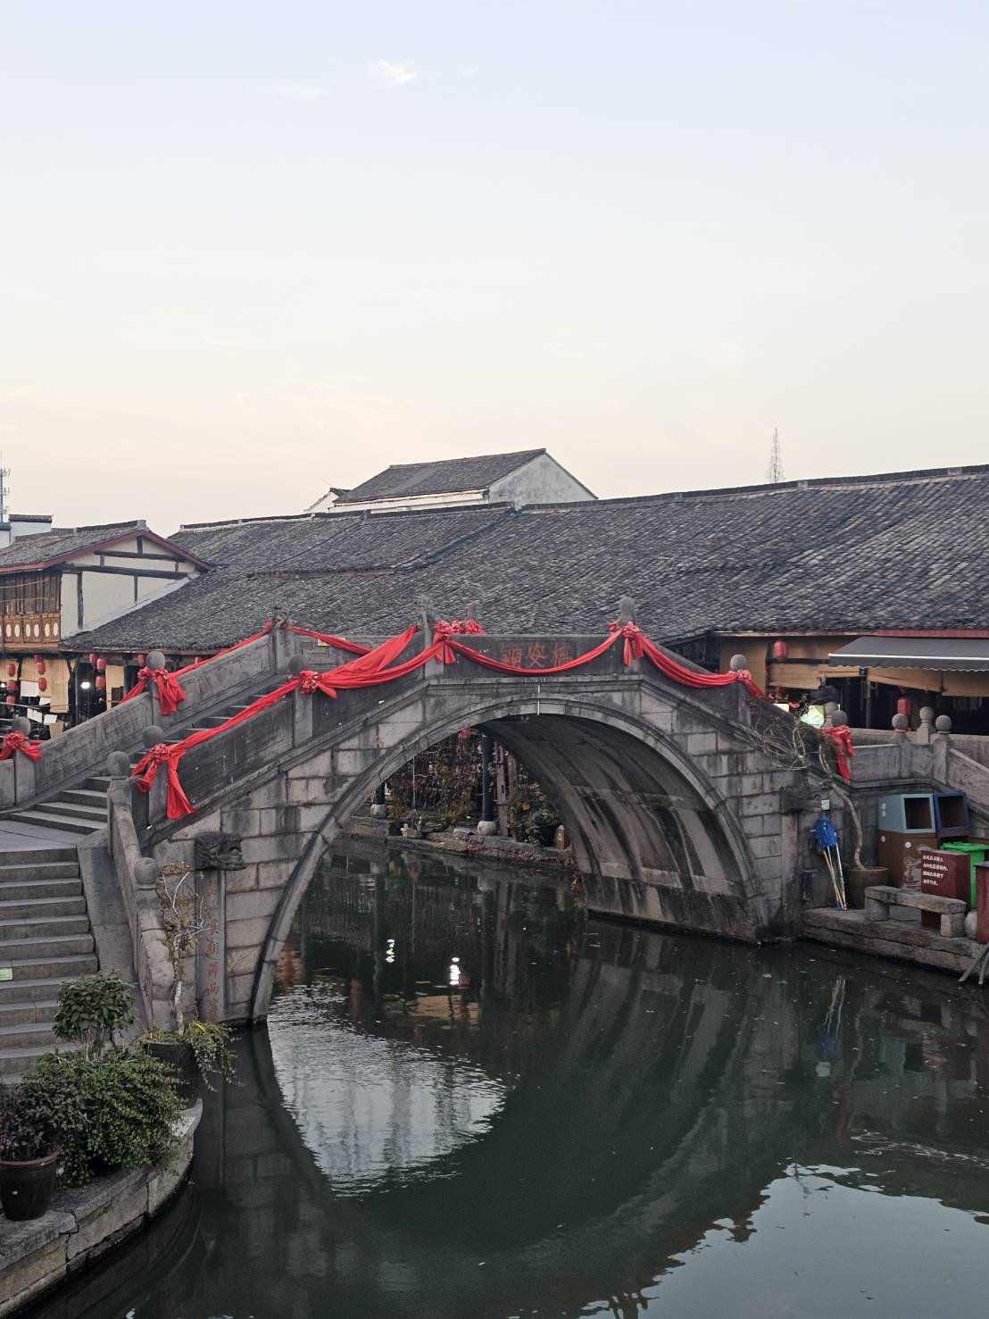
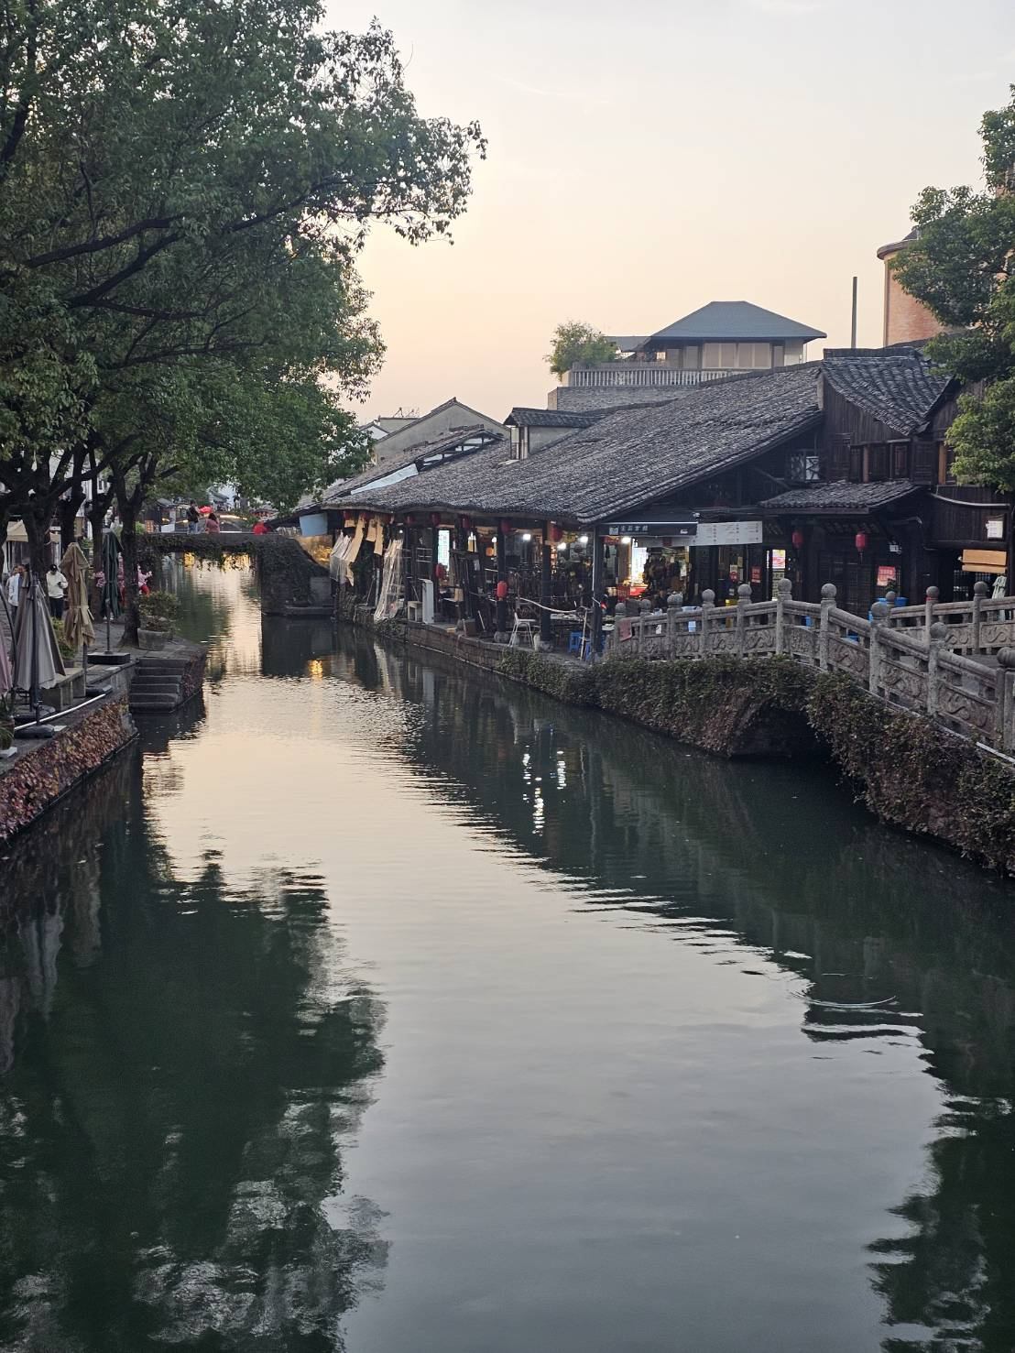

สมควรแก่เวลนำท่านเดินทางสู่ เมืองหังโจว…
จากนั้นเยี่ยมชม ระเบียงเมืองหังโจว เป็นแลนด์มาร์กสำคัญและจุดชมวิวที่งดงามที่สุดแห่งหนึ่งในเมืองหังโจว ริมแม่น้ำเฉียนถัง พื้นที่นี้ถูกออกแบบมาอย่างพิถีพิถันเพื่อเป็นพื้นที่สาธารณะขนาดใหญ่ที่เปิดโล่ง ให้ประชาชนและนักท่องเที่ยวสามารถมาพักผ่อนหย่อนใจ ชมทัศนียภาพอันกว้างไกลของแม่น้ำและเส้นขอบฟ้าของเมือง จุดชมวิวแม่น้ำเฉียนถังและเส้นขอบฟ้า ไฮไลต์หลักของระเบียงเมือง ท่านจะได้เห็นวิวแม่น้ำเฉียนถังที่กว้างใหญ่ รวมถึงอาคารสูงระฟ้าที่โดดเด่นของ Qianjiang New City อิสระให้ท่านช้อปปิ้งสินค้ายี่ห้อดังมากมาย ณ ศูนย์เอาท์เลตใหญ่…
ค่ำ รับประทานอาหารค่ำ ณ ภัตตาคาร
พักที่หังโจว HOLIDAY INN EXPRESS ระดับ 4* หรือเทียบเท่า (3)

วันที่สี่ ล่องทะเลสาบซีหู –*หมู่บ้านชาหลงจิ่ง –ถนนเหอฝั่งเจีย –สนามบินหังโจว –สนามบินดอนเมือง
เช้า รับประทานอาหารเช้า ณ ห้องอาหารของโรงแรม
นำท่าน ล่องเรือชมทะเลสาบซีหู ซึ่งกวีจีนบรรยายเปรียบเปรยว่า “ซีหูเหมือนนางไซซี ไซซีสวยทุกอริยาบท ซีหูสวยทุกฤดูกาล” ทะเลสาบซีหูมีเนื้อที่ 5.66 ตารางกิโลเมตร ความยาวโดยรอบวัดได้ 15 กม. น้ำลึกเฉลี่ย 1.5 เมตร ล่องเข้าสู่เขตทะเลสาบซีหูใหม่ ลอด 3 สะพานดังเข้าสู่เขตทะเลสาบซีหูเก่า ชมทิวทัศน์สิบแห่งของทะเลสาบซีหู ซึ่งได้แก่ ต้วนฉานเสียน ซานถาน อิ้นเหยิน และหนานผิงอ่วนจง พาท่านผ่านชมสะพานขาดซึ่งเป็นที่มาของตำนานเรื่อง “นางพญางูขาว” และชมโคมไฟ 3 ดวง ทับแสงจันทร์ น้ำลึกตลอดจนชมธรรมชาติอันงดงามสดชื่นรอบๆ ทะเลสาบแห่งนี้ ให้ท่านได้ดื่มด่ำกับบรรยากาศของความงามในทะเลสาบในบรรยากาศที่ผ่อนคลาย…
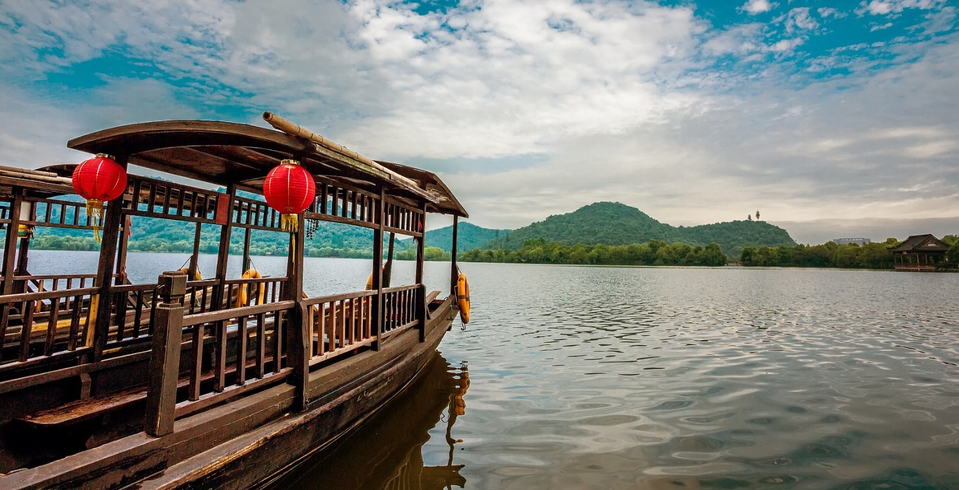

นำท่านเยี่ยมชม หมู่บ้านชาหลงจิ่ง แหล่งผลิตใบชาที่ขึ้นชื่อของหังโจว ใบชา “หลงจิ่ง” ซึ่งแปลว่า ชาบ่อมังกร ของทะเลสาบซีหูนั้น เป็นใบชาที่มีชื่อเสียงที่สุดชนิดหนึ่งของประเทศจีน กล่าวกันว่า “ดื่มชาหลงจิ่ง เพียง 1 จิบ ปากจะหอมตลอดวัน” นอกจากจะมีไร่ชาอันกว้างใหญ่ให้ชมแล้ว ยังจะได้ชมกระบวนการผลิตใบชาแห้งและชิมชาด้วย…
เที่ยง รับประทานอาหารกลางวัน ณ ภัตตาคาร
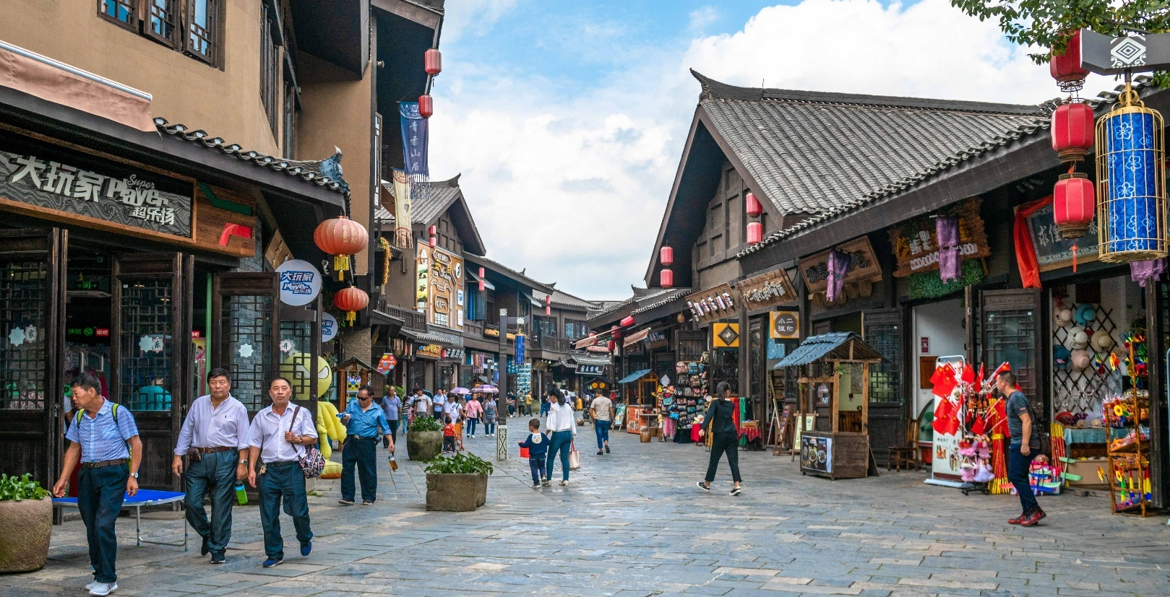

นำท่านสู่ ถนนโบราณเหอฝั่งเจีย ตั้งอยู่เชิงเขาอู๋ซันของเมืองหังโจว เป็นถนนสายหนึ่งที่สะท้อนให้เห็นประวัติศาสตร์ และวัฒนธรรมอันเก่าแก่ของหางโจได้อย่างดี ถนนสายนี้มีความยาว 460 เมตร กว้าง 120 เมตร ในสมัยราชวงศ์ซ่งของจีนเมื่อ 880 กว่าปีก่อน ขณะที่เมืองหังโจวเป็นราชธานีอยู่นั้น ถนนเหอฝั่งเจียเป็นศูนย์กลางทางวัฒนธรรม เศรษฐกิจและการค้าในสมัยนั้น ในปัจจุบันยังคงไว้ซึ่งสภาพดั้งเดิมของสิ่งปลูกสร้างโบราณส่วนหนึ่งแล้ว บ้านเรือนทั้งสองข้างทางที่สร้างขึ้นใหม่ล้วนสร้างจากไม้และมุงหลังคาสีคราม มีลักษณะเรียบง่ายแบบโบราณ สองข้างถนนสายนี้ส่วนใหญ่เป็นร้านค้าทั่วไป…
สมควรแก่เวลานำท่านเดินทางสู่... สนามบินหังโจว
18.10 น. ออกเดินทางสู่ สนามบินดอนเมือง โดย สายการบิน แอร์เอเชีย เที่ยวบินที่ FD497
21.20 น. เดินทางถึง สนามบินดอนเมือง โดยสวัสดิภาพ...
@@@@@@@@@@@@@@@@@@@@@@@@@@@@@@@@@@@@@@@@@@@@

อัตราค่าบริการ *** อาจมีการเปลี่ยนแปลง ไฟล์ บินได้โดยไม่ต้องแจ้งให้ทราบล่วงหน้า ***

กำหนดการเดินทาง | ผู้ใหญ่พักห้องละ 2-3 ท่าน | เด็กอายุต่ำกว่า  20 ปี | พักเดี่ยวเพิ่ม
03-06 เม.ย. 69 | 21,999.- | 22,999.- | 3,900.-
10-13 เม.ย. 69 *สงกรานต์ | 22,999.- | 23,999.- | 3,900.-
15-18 // 24-27 เม.ย. 69 | 20,999.- | 21,999.- | 3,900.-
15-18 // 22-25 // 29 พ.ค. -01 มิ.ย. 2569 | 19,999.- | 20,999. | 3,900.-
05-08 // 12-15 // 19-22 // 26-29 มิ.ย. 2569 | 19,999.- | 20,999. | 3,900.-
03-06 ก.ค. 2569 | 19,999.- | 20,999. | 3,900.-
11-14 ก.ย. 2569 | 19,999.- | 20,999. | 3,900.-
16-19 // 23-26 ต.ค. 2569 | 19,999.- | 20,999. | 3,900.-
หมายเหตุ : ผู้เดินทางอายุต่ำกว่า 20 ปี นับจากวันเดินทาง เก็บเพิ่ม 1,000 บาท
**เนื่องจากรายการนี้มีเข้าร้านสนับสนุนการท่องเที่ยวและร้านค้าเหล่านี้จะชดเชย**
***ค่าทัวร์ ให้สำหรับผู้เดินทางอายุเกิน 20 ปีเท่านั้น***

NOTE : รายการนี้จะเข้าร้านสนับสนุนการท่องเที่ยวจีน เพื่อโปรโมทการท่องเที่ยว
ได้แก่ *หมู่บ้านชาหลงจิ่ง แต่ละร้านใช้เวลาในการ นำเสนอประมาณ 45 นาที – 1 ชั่วโมง
หากลูกค้าท่านใดไม่ประสงค์จะเข้าร้าน กรุณาชำระท่านละ 2,000 บาทต่อร้านต่อท่าน**

